## Пятый этап индивидуальногопроекта

**Предмет; операционные системы**

Лемуш Гонсалвеш Дуарти Афонсу Де

Содержание 1 Цельработы 4

2 Задание 5

3 Теоретическоевведение 6

4 Выполнениелабораторнойработы 7

5 Выводы 10

Списоклитературы 11

## Списокиллюстраций

4.1 Текст проекта . . . . . . . . . . . . . . . . . . . . . . . . . . . . 8

4.2 Результат на сайте . . . . . . . . . . . . . . . . . . . . . . . . . . 8

4.3 Текст поста по прошедшей неделе . . . . . . . . . . . . . . . . . 9

4.4 Результат на сайте . . . . . . . . . . . . . . . . . . . . . . . . . . 9

4.5 Текст поста по теме языки научного программирования . . . . . 9

4.6 Результат на сайте . . . . . . . . . . . . . . . . . . . . . . . . . . 10

**Списоктаблиц**

**1 Цельработы**

Добавить с сайту все остальные элементы.

# Задание

1. Сделать записи для персональных проектов.
2. Сделать пост по прошедшей неделе.
3. Добавить пост на тему по выбору.

• Языки научного программирования.

# Теоретическоевведение

Сайт– это совокупность веб-страниц, объединённых под общим доменом и связанных ссылками, тематикой и дизайнерским оформлением [**Site:bash?**] . Мы создали статический сайт с помощью Hugo. Hugo — генератор статических страниц для интернета.

В этом этапе проекта я напишу пост про языки научного программирования.

научный язык программирования - это язык, который разработан и оптимизирован для использования математических формул и матриц .

# Выполнениелабораторнойработы

1. Сделаем записи для персональных проектов. (рис. 4.1, 4.2)

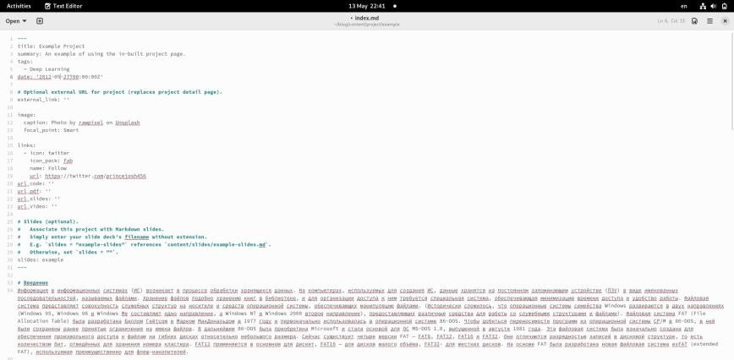

Рис. 4.1: Текст проекта

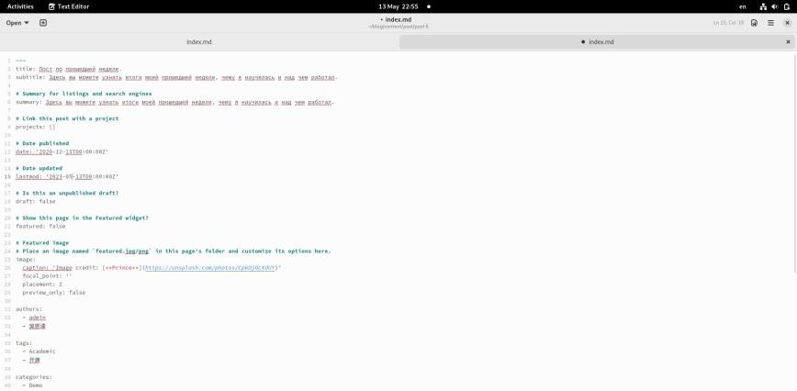

Рис. 4.2: Результат на сайте

1. Сделаем пост по прошедшей неделе. (рис. 4.3, 4.4)

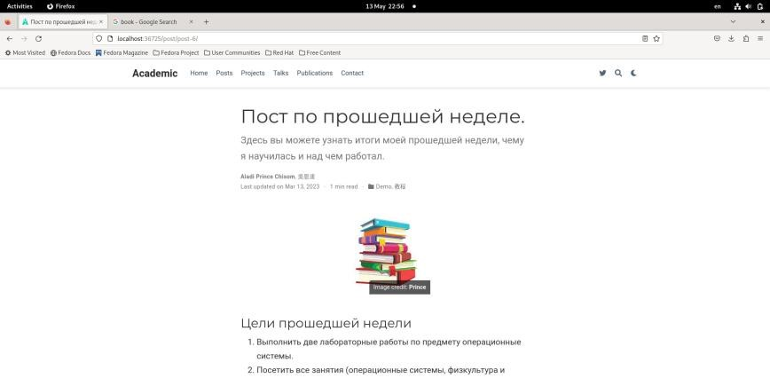

Рис. 4.3: Текст поста по прошедшей неделе

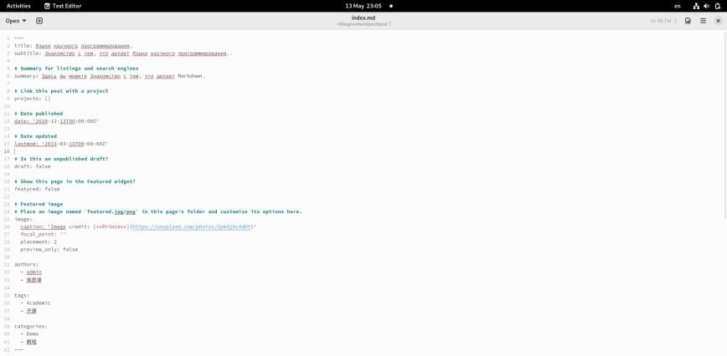

Рис. 4.4: Результат на сайте

1. Добавим пост на тему языки научного программирования. (рис. 4.5, 4.6)

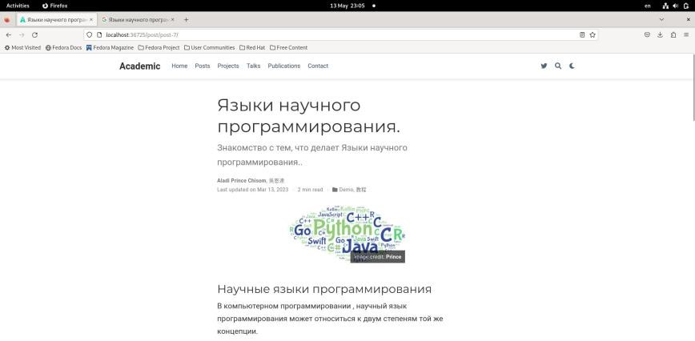

Рис. 4.5: Текст поста по теме языки научного программирования



Рис. 4.6: Результат на сайте

# Выводы

В процессе выполнения этого этапа индивидуального проекта я продолжил редактирование своего научного сайта. Научилась добавлять записи для персональных проектов.

# Списоклитературы